

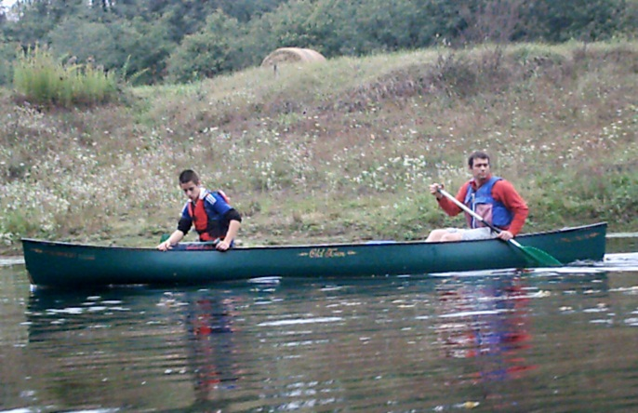 U.N.S.S. canoe-kayak

Les professeurs d’EPS sous couvert du chef d’établissement à M et Mme…………………………

Nous vous informons qu’une randonnée en canoë bi-place est organisée sur le Cher pour les élèves du lycée Georges Sand le 14 mars .

Le départ s’effectuera à **12H45 parking du lycée.**

Le retour est prévu **vers 19H00 au lycée**.

Les élèves devront donc se munir d’un repas froid à consommer dès notre arrivée sur les bords du Cher. Une tenue conforme aux conditions météorologiques est nécessaire : casquette, lunettes et crème solaire en cas de fort ensoleillement, K-Way et tenue de pluie en cas de risque de précipitation, polaire par temps froid, vieilles tennis ne craignant pas l’eau.

La randonnée s’effectuera de Bigny à Châteauneuf sur Cher , soit 8,5 km de descente de rivière (Consultez le parcours sur le Blog ou le panneau d’AS).

L’encadrement sera assuré par M Montagnon, professeur d’EPS au lycée et responsable de l’A.S canoë du lycée et monsieur Pédard professeur au lycée également.

Recevez, Madame, Monsieur, nos salutations respectueusement dévouées .

……………………………………………………………………………..

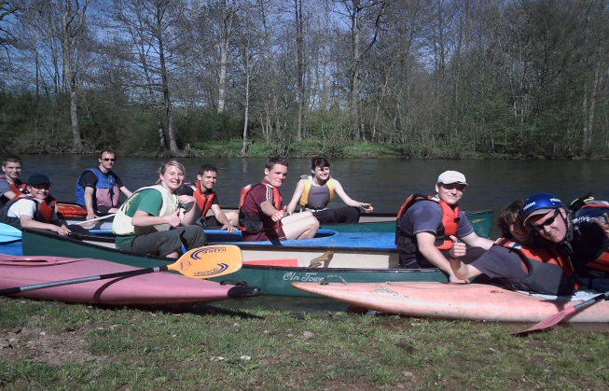Je soussigné Madame, Monsieur ………………..déclare avoir pris connaissance de la convocation U.N.S.S. ci-dessus et autorise mon enfant………………….à participer à la randonnée du 14 MARS sur le Cher et à être véhiculé par Monsieur Montagnon ou Monsieur Pédard.

Date et signature du responsable